AĞRI SPOR LİSESİ
TEKNİK ŞARTNAME

1-Tek Kişilik Nevresim ( 90 x190 )

Nevresim : 1 adet
Çarşaf : 1 adet
Yastık Kılıfı : 1 adet
2. TEKNİK ÖZELLİKLER
2.1. Kumaş Özellikleri
İplik çözgü | % 100 Pamuk – İplik Numarası 30/1 Ne
İplik atkı | % 100 Pamuk – İplik Numarası 30/1 Ne
Tel sıklığı çözgü | cm de en az 30
Tel sıklığı atkı | cm de en az 28
Ağırlık ve örgü | Metrekare ağırlığı, en az 110 gr / m² ve bez ayağı tekniği ile  dokunmuş olacaktır.
a) Yukarda belirtilen özelliklerde kumaştan olacaktır.
b) Kumaşın santimetre karesindeki tel sıklığı 58 telden az olmayacaktır.
c) Çarşaf ve yastık kılıfının 1 adedi için kumaş kareli mavi ve yakın tonları olacaktır
d) Nevresim ve yastık kılıfının 1 adedi kareli mavi ve yakın tonlarıolacaktır. (desen tüm yüzeye dağılmış halde bulunacaktır.)
e) Kumaşın boya ve baskısı tuşeyi (tutum) bozmayacak, sürtünme mukavemeti, renk haslığı ve yıkama haslığı TSE standartlarına uygun olacaktır. (Boya haslığı ve yıkama haslığı en az 4 olacaktır.)
f) Kumaşın çekme özelliği numune (örnek) dikiminde tespit edilerek, kesimde bu oran dikkate alınarak standart ölçüler uygulanacaktır. (58 tel tekstil yüzeyi için çekme oranı en fazla % 5 olarak düşünülecektir.)
g) Kumaşın çekme apresi yapılarak, dikişten sonraki yıkamada nevresim boyutları değişmeyecektir.
h) Boya ve baskı işleminde kullanılan kimyasallar kanserojen madde içermeyecektir.

2.2. Nevresim Takımı Dikiş Özellikleri
Yastık Kılıfı
a) Kılıfın bitmiş haldeki ölçüleri 52 x 72 cm olacaktır.
b) Kılıfın iç zarfının katlama payı en az 20 cm olacaktır.
c) Kılıf ağzı dikişi 3 cm olacaktır.
d) Kılıf iç zarf kenar dikişi 1 cm olacaktır.
e) Kılıf iç dikişi; sık ayarlı (dikiş sayısı 1 cm’de 4 – 5 dikiş adımı ) 1 cm’den makine dikişli ve overlok çekilmiş olacaktır
f) Kılıf tek parça (ek yapılmadan) kumaşın boyundan dikilecektir.
g) Kılıfın; 1 adedi nevresim, 1 adedi çarşaflık kumaştan yapılacaktır.
h) Kılıf, şartname ekindeki teknik çizime uygun olarak dikilecektir.
Çarşaf
a) Çarşafın bitmiş haldeki ölçüsü 165 x 250 cm olacaktır.
b) Çarşafın dört tarafı 1 cm içe katlanarak 2 cm ayarlı (1 cm’de 4 – 5 dikiş adımı) makine dikişli olacaktır.
c) Çarşaf tek parçadan (ek yapılmadan),şartname ekindeki teknik çizime uygun olarak dikilecektir.
Nevresim
a) Nevresim şartname ekindeki teknik çizime uygun olacak ve bitmiş haldeki ölçüsü 165 x 230 cm olacaktır.
b) Nevresim açıklığının ilik açılacak patı; 4 cm alttan katlanarak (iç payı 4 cm) makine dikişi yapılacaktır.
c) Nevresim açıklığının düğme dikilecek patı; sağlamlık açısından iç payı 4 cm den katlanarak 4 cm’den makine dikişi olacaktır.
d) Nevresim ilik – düğme açıklığının olduğu kısım üst üste gelecek şekilde iki taraftan 40 cm dikilmiş olacaktır.
e) Nevresim iç dikişleri (1 cm’de 4 – 5 dikiş adımı) 1 cm’den makine dikişli olacaktır. Üç kenar overlokla temizlenecektir.
f) Nevresim açıklığında eşit aralıklarda 3 adet düğme kullanılacaktır.
g) İlikler nevresim açıklığında eşit aralıklarda 3 adet enine açılacaktır.
h) Nevresim tek parçadan (ek yapılmadan) teknik çizimine uygun olarak dikilecektir.
Toleranslar
En ve boy toleransları; dikim sonrasında çarşaf, nevresim ve yastık kılıfının ekleri şartnamede belirtilen değerlerden +/- 2 cm olacaktır.

3. STANDART VE KALİTE İLE İLGİLİ HUSUSLAR
Nevresim Takımı, TSE Standartlarına uygun olarak imal edilecektir.
4. SEVKE HAZIRLAMA, AMBALAJ ve ETİKETLEME
4.1. Her nevresim takımı, ürün bilgileri içeren etiket ile beraber dayanıklı 35x 50 cm jelatin ambalaj içerisine konularak paketlenecektir.
4.2. Nevresim takımları karayolu nakil vasıtaları ile taşınmaya uygun dayanıklı bir malzeme ile ambalajlanacaktır.

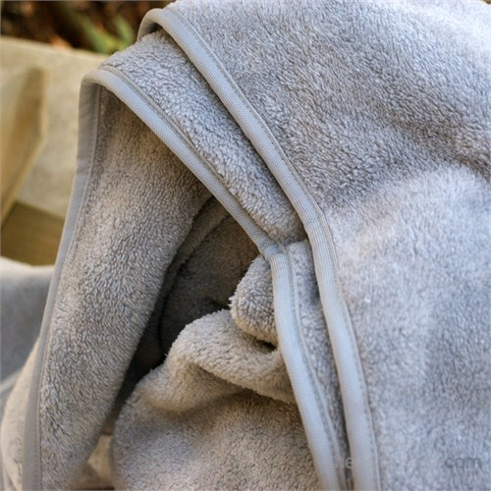

2-Battaniye Tek Kişilik ( 90x190cm )
1. -Tüylenme yapmamalıdır.
2-Kenarları çift iğneli kapatma biyeli olmalıdır.
3- 40 C derecede çamaşır makinelerinde yıkanabilir ve yıkandıktan sonra bozulmamalı ve çekme yapmamalıdır.
4. 90*190 Ebatında Olmalıdır.
5.Polar kumaş ve yumuşak dokuya sahip kumaş özelliklerine sahip olmalıdır.

